Олимпиада по технологии - 5 класс
- Отметьте знаком « + » правильный ответы.
Волокна растительного происхождения получают из:
А) крапивы;
Б) льна;
В) шерсти;
Г) хлопка;
Д) шёлка;
Ответы: А, Б, Г.
2. Отметьте знаком « + » правильный ответ.
Долевая нить при растяжении:
А) изменяет свою длину;
Б) не изменяет своей длины;
Ответ: Б.
- Отметьте знаком « + » правильный ответ.
При снятии мерок записывают полностью (не делят пополам) величины:
А) Ди;
Б) Ст;
В) Сб;
Г) Сш.
Ответ: А.
- Мерки снимают с ……… стороны фигуры.
Ответ: правой.
5. Отметьте знаком « + » правильный ответ.
Процесс получения ткани из ниток путём их переплетения называется:
А) прядением;
Б) ткачеством;
В) отделкой;
Ответ: Б.
- Отметьте знаком « + » правильный ответ.
Снятие мерки «полуобхват талии» выполняется:
А) горизонтально сзади на уровне талии между наиболее вдавленными точками на боковой поверхности туловища;
Б) горизонтально вокруг туловища на уровне талии;
В) горизонтально вокруг туловища на уровне талина полном выдохе.
Ответ: Б.
- Отметьте знаком « + » правильный ответы.
К гигиеническим свойствам тканей относятся:
А) прочность;
Б) намокаемость;
В) драпируемость;
Г) воздухопроницаемость;
Д) пылеёмкость.
Ответ: Б, Г, Д.
- Отметьте знаком « + » правильный ответы.
Ткань, окрашенная в один цвет,называется:
А) окрашенная;
Б) однотонная;
В) гладкокрашенная;
Г) отбеленная;
Д) цветная.
Ответы: Б, В.
- Отметьте знаком « + » правильный ответ.
Мерку Сб снимают:
А) для определения долины пояса;
Б) для определения длины изделия;
В) для определения ширины изделия.
Ответ: В.
- Отметьте знаком « + » правильный ответ.
Моделирование – это:
А) выполнение расчёта и построение чертежа деталей швейного изделия;
Б) создание различных фасонов (форм) на основе базовой выкройки;
В) различные фасоны (формы) какого – либо изделия;
Г) построение чертежей деталей швейных изделий;
Д) нанесение на базовую выкройку направления долевой нити.
Ответы: Б.
- Отметьте знаком « + » правильный ответ.
Стрелка на листе выкроек означает:
А) направление долевой нити;
Б) направление поперечной линии.
Ответ: А.
- Отметьте знаком « + » правильный ответ.
Варить овощи для салатов и винегретов следует:
А) Очищенными;
Б) Неочищенными;
В) Нарезанными крупными кусками;
Г) Нарезанными мелкими кусками;
Ответ: Б.
- Отметьте знаком « + » правильный ответ.
Вынимать вилку из розетки можно:
А) сухими руками держась за сетевой шнур;
Б) влажными руками держась за сетевой шнур;
В) Сухими руками, держась за корпус вилки.
Ответ: В.
- Отметьте знаком « + » правильный ответ.
Растительное волокно (хлопок, лён) горит:
А) жёлтым пламенем, выделяя запах жжёной бумаги, сгорая полностью, образуя серый пепел;
Б) горит жёлтым пламенем, образуя на конце чёрный не растирающийся шарик;
В) В пламене волокно спекается, образуя на конце чёрный шарик, легко рассыпается, издавая запах жжёного пера.
Ответ: А.
15. Отметьте буквой «с» санитарно- гигиенические требования,
буквой «т» - правила безопасной работы:
А) руки моют с мылом;
Б) перед включением электроприбора проверьте исправность электрошнура;
В) наденьте фартук, косынку;
Г) включайте и выключайте электроприборы сухими руками;
Д) рукава одежды закатайте.
Ответы:
- А, В, Д – с, Б, Г - т.
16. Обозначьте посуду, приспособления и инструменты (п – посуда, пр – приспособления, и – инструменты, с – столовые приборы):
А) кастрюля__________________
Б) ложка_____________________
В) тёрка_____________________
Г) нож карбовочный___________
Д) сковорода_________________
Е) овощерезка________________
Ж) миска____________________
З) нож кухонный _____________
И) тарелка___________________
К) разливательная ложка_______
Л) разделочная доска__________
М) нож для помидоров_________
Ответы: п – А, Д, Ж, И; пр – В, Е, К, Л; и –З, Г, М; с – Б.
17. Вставьте пропущенные слова.
А) На столе надо сидеть………., не класть локти на ……..
Б) Есть и пить следует бесшумно, жевать с …….. ртом.
В) Не ешьте ……то, что можно есть вилкой.
Г) Всё, что едят ложкой, набирают ………..Остывшую жидкость доедают, наклонив тарелку ……….
Д) После окончания еды приборы кладут ………..
Ответы: А- прямо, на стол. Б- закрытым. В- ложкой. Г – на себя, от себя.
Д – на тарелку.
18.Требования к качеству готовых бутербродов:
А) готовить бутерброды следует готовить перед подачей на стол;
Б) продукты должны быть свежими;
В) хлеб и булка должны быть свежими;
Г) хлеб должен быть нарезан тонко;
Д) хлеб должен быть полностью покрыт продуктами;
Е) хлеб и булка должны быть не очень свежими.
Ответы: А, Б, Г, Д, Е.
19. Свежесть яйца можно определить при помощи:
А) овоскопа;
Б) солёной воды;
В) вращением;
Г) на просвет.
Ответы: А, Б, Г.
20. В растворе солёной воды свежее яйцо:
А) всплывает;
Б) стоит вертикально;
В) лежит на дне.
Ответ: В.
21. Найдите соответствие признаков доброкачественности и положеня яйца в жидкости.
Признаки доброкачествен -  ности | Положение яйца в жидкости
1. свежее | А) всплывает
2. недельной дав-  ности | Б) лежит на дне
3. не свежее | В) стоит вертикально
Ответы: 1Б, 2В, 3А.
22. Укажите последовательность приготовления закусочного бутерброда ( помидоры, сыр, зелень)
А) намазать маслом;
Б) нарезать хлеб необходимой формы
В) оформить и украсить;
Г) очистить и нарезать сыр;
Д) очистить и нарезать помидоры.
Ответы: 1Б, 2А, 3Д, 4Г, 5В.
23. Соотнесите способ приготовления яиц с временем их варки:

Способ приготовления | Время варки
1. всмятку; | А) 7 - 10 мин
2. в « мешочек» | Б) 4 - 5 мин
3. вкрутую | В) 2 мин
Ответы: 1В, 2Б, 3А.
24. Вставьте пропущенные слова в схеме приготовления чая:
А) вскипятить воду и ополоснуть …….,
Б) всыпать в заварочный чайник чай и залить его кипятком на…………..объёма чайника,
В) дать чаю настоятся 5 минут и долить чайник………,
Г) налить заваренный чай в чашку или стакан на …….объёма и долить кипятком,
Д) Подать на стол налитый чай и сахар. К чаю можно подать……..
Ответы: А - чайник, Б - на 2/3 объёма чайника, В – кипятком, Г – на 1/ 3, Д – варенье, мёд и тд.

25. Укажите цифрами последовательность раскроя изделия:
А) обвести выкройку с учётом припусков на швы;
Б) выполнить экономную раскладку;
В) обвести выкройку по контуру;
Г) приколоть портновскими булавками;
Д) отложить припуски на шов.
Ответы: 1Б, 2Г,3В,4Д,5А.

26. Найдите соответствие эскиза и формы кармана:

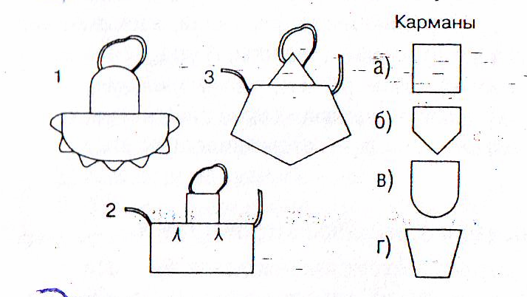

Ответы: 1В, 2А,3Б.
27. Укажите из перечисленных названий линии чертежа фартука соответствующие отрезки:

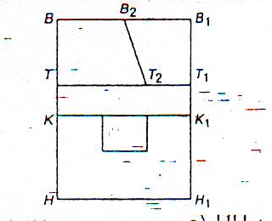

1. Линия верха; А) НН1
2. Линия низа Б) ТТ1
3. Линия середины В) Т1Н1
4. Линия бока Г) КК1
5. Линия талии Д) ВВ2
6. Линия кармана Е) ВН
Ответы: 1Д, 2А,3Е, 4В, 5Б.

28.Определите, какому эскизу соответствует выполненное техническое моделирование:

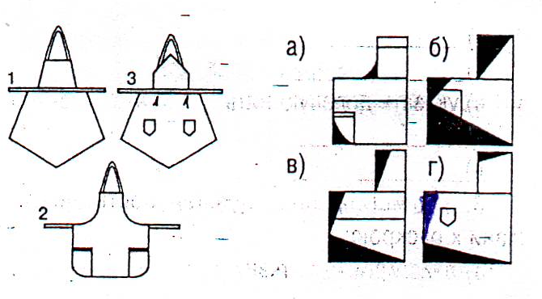

Ответы: 1В, 2А, 3Г.
29.Укажите из перечисленных правила, необходимые при выполнении раскладки выкройки на ткани:
А) определение долевой нити;
Б) учёт долевой нити;
В) декатирование ткани;
Г) совпадение линии середины детали со сгибом на ткани;
Д) учёт направления рисунка;
Е) определение лицевой стороны ткани;
Ж) экономная раскладка;
З) учёт припусков на швы.
Ответы: Б, Г, Д, Ж, З.

30. Расставьте цифры в соответствии с порядком выполнения стачного шва вразутюжку:

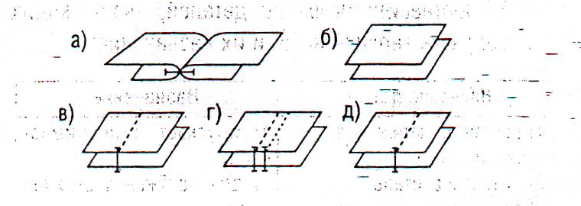
Ответы: 1Б, 2Д, 3Г, 4В, 5А.

